**Alquiler yate Azimut 55 Punta Cana – Cygnus Yachts**

**(FOTOS)**

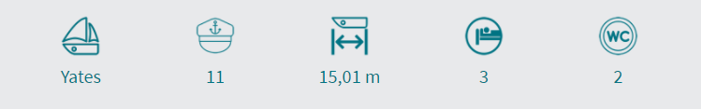

**Descripción:**

Este **increíble yate Azimut 55** se caracteriza por sus 3 dormitorios y 2 baños de lujo. Tiene un diseño excepcional que le da la talla a cualquier yate deportivo. Su elegante interior y su increíble uso del espacio lo convierten en un yate ideal para chárter gracias a su tamaño y a su capacidad. Esta embarcación es la definición pura de la experiencia de navegar y una vez que pisas sus cubiertas de teca, sientes que estás en una obra de arte italiana.

Este **yate de chárter en Punta Cana** atraviesa las aguas con gran estilo y diseño. Lujo, confort, espacio y clase para navegar las islas de República Dominicana.

No es solo un yate ... ¡es un estilo de vida! Esta embarcación te hará vivir una experiencia inolvidable a bordo de tu yate de lujo privado mientras navegas por el mar Caribe.

**Características:**

Eslora: **17,98 m** Año: **2006/ Renovada 2019**

Manga: **4,82 m** Modelo: **Azimut 55**

Capacidad: **18 Paxs** Camarotes: **3**

Motor: **2x700 hp** Baños: **3**